Тема : Русь-Україна за правління перших князів
Мета і проблемне завдання:
Україна постала на карті світу як держава зовсім нещодавно. Які ж народи жили на наших землях, які країни існували тут? Спробуємо розібратися сьогодні
Вивчення нового матеріалу
Обговорення історія заснування Києва
Робота з історичними джерелами про заснування Києва
ТРИ БРАТИ — ЗАСНОВНИКИ КИЄВА
Поляни ж жили в ті часи окремо і володарювали родами своїми... І були три брати: один на ймення Кий, а другий — Щек, а третій — Хорив, і сестра їх — Либідь. Кий сидів на горі, де нині узвіз Боричів, а Щек сидів на горі, яка нині зветься Щековицею, а Хорив — на третій горі, через що і прозвана вона Хоривицею. І збудували вони городок в честь свого старшого брата, й нарекли його Києвом. А навколо города був ліс і пуща велика, і ловили там звірів. І були ті мужі мудрими й тямущими, і називалися вони полянами, від них в Києві є поляни й до сьогодення.
Деякі ж, не знаючи, кажуть, що Кий був перевізником, бо нібито тоді біля Києва був перевіз з тієї сторони Дніпра, тому й говорили: «На перевіз на Київ». Проте, коли б Кий був перевізником, то не ходив би до Царгорода. А втім, цей Кий княжив у роді своєму і ходив він до царя — не знаємо лишень до котрого, але знаємо, що великі почесті, як оповідають, віддав йому той цар, при якому він приходив. Коли ж Кий повертався, прибув на Дунай, і уподобав місце, і збудував малий городок, і хотів осісти в ньому з родом своїм, та не дали йому навколишні мешканці. Отож і донині називають придунайці те городище Києвець. Кий же повернувся у свій город Київ, тут і скончався. І брати його Щек і Хорив, і сестра їх Либідь тут померли.
Поява Київського князівства
- Князь Рюрик
Робота з додатковими історичними джерелами
Рю́рик (бл. 830—879) — легендарний літописний князь, засновник династії Рюриковичів. Князь ладозький (862—879 рр.), батько київського князя Ігоря. Деякі дослідники заперечують історичність існування Рюрика, вважаючи його легендарною особою.

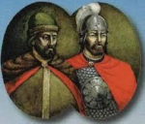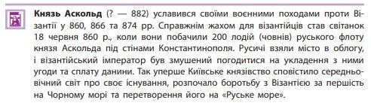
- Князь Аскольд
-Київське князівство
-Протодержава
-Правив із братом Аскольдом
-Перша спроба хрещення Русі
- Князь Олег
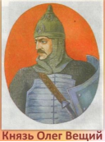
-Князь Новгородський
-882 р.- похід на Київ
-Вбивство Аскольда та Діра
-Об'єднання Києва та Новгорода
-Утворення Київської Русі
5. Князь Ігор
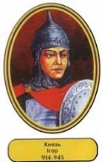
-Величезна данина непокірним
-941 р. –невдалий похід на Візантію ,який пізніше був успішно повторений
- Активна зовнішня політика термін с.20-21 в підручнику
-Подвійна данина з деревлян та їх конфлікт
- Княгиня Ольга
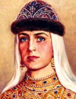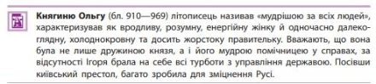
-Невдале сватання князя Мала
-Розправа з деревлянами
-Впорядкування полюддя
-Уроки та погости
-Устави
-Активна зовнішня політика
-Візит до Візантії
-Хрещення
-Місіонерські приїзди в Русь вчених та священників
- Князь Святослав
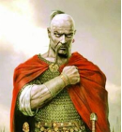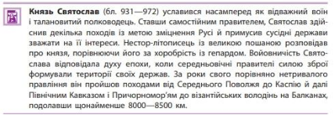
Прочитайте с.24-26 підручника та заповніть хронологічну таблицю
«Походи князя Святослава»
Назва походу | Дата | Опис
Підбиття підсумків уроку
Переглянемо політику князів та запишемо в зошит. Поставимо їм оцінку за князювання від 1 до 12
Домашня робота
Опрацювати &3, переглянути відео та заповнити таблицю.

